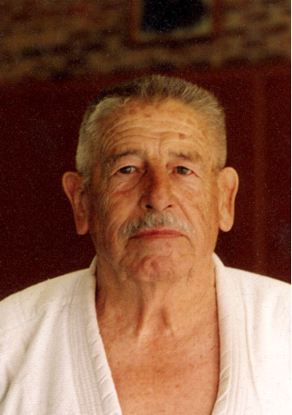

F.I.A.J.



FÉDÉRATION INTERNATIONALE
AUTONOME DE JUNOMICHI

Igor CORREA
Fondateur du Junomichi
JUNOMICHI

RENCONTRE REGIONALE ENFANTS/ADOLESCENTS

BRETAGNE/PAYS DE LOIRE

SAMEDI 16 ET DIMANCHE 17 FEVRIER 2013

A BOUCHEMAINE

HORAIRES
Samedi 16 : 14h00>>17h00 : Rencontre régionale
Dimanche 17 : 09h00>>11h00 : Cours collectif

AGES CONCERNES
8 ANS / 17 ANS
(8 ans dans l’année de pratique)

NIVEAU DE PRATIQUE
A partir de la ceinture BLANCHE/JAUNE

RENSEIGNEMENT :
ADRESSE :

Salle des sports
25.rue du Petit Vivier
Prunier/Bouchemaine
Tél : 02 41 48 48 23

Patrick DANIELOU tél : 06 19 50 17 74
e-mail : pafdanielou@orange.fr
.

INSCRIPTIONS

RENCONTRE REGIONALE
ENFANTS / ADOLESCENTS
BOUCHEMAINE

SAMEDI 16 ET DIAMNCHE 17 FEVRIER 2013

Repas du samedi soir
Hébergement nuit du samedi au dimanche et petit déjeuner : 28,60 €

CLUB :

PROFESSEUR :

TEL :

MAIL :

PARTICIPANTS : Garçons Filles :

ADULTES ACCOMPAGNATEURS :

Le montant du stage sera à régler au moment du stage

 Aux : Professeurs des écoles JUNOMICHI
Des Pays de Loire et Bretagne

Chers (es) amis (es)

La Rencontre Régionale enfants/adolescents qui aura lieu les samedi 16 et dimanche 17 février 2013 approche. Pour prévoir la restauration et l’hébergement. Pouvez-vous nous confirmer votre participation et nous donner un nombre approximatif de participants ?

Nous espérons que vous serez nombreux à participer.

- Samedi après-midi : Randoris uniquement debout (sans chronomètre, sans médailles)
- Dimanche matin : pratique collective.
Nous sommes à votre disposition pour toutes informations :
Contactez Patrick Danielou tél : 06 19 50 17 74 mail pafdanielou@orange.fr

Merci à bientôt sur le tatami

amicalement

Merci d’adresser votre Bulletin d’inscription avant le vendredi 08 février 2013.

